**用户经营**

**1主题**

主题是华为自带的一个应用，只有华为的终端支持使用，非华为终端可以在华为应用市场搜到应用并下载，但无法使用。

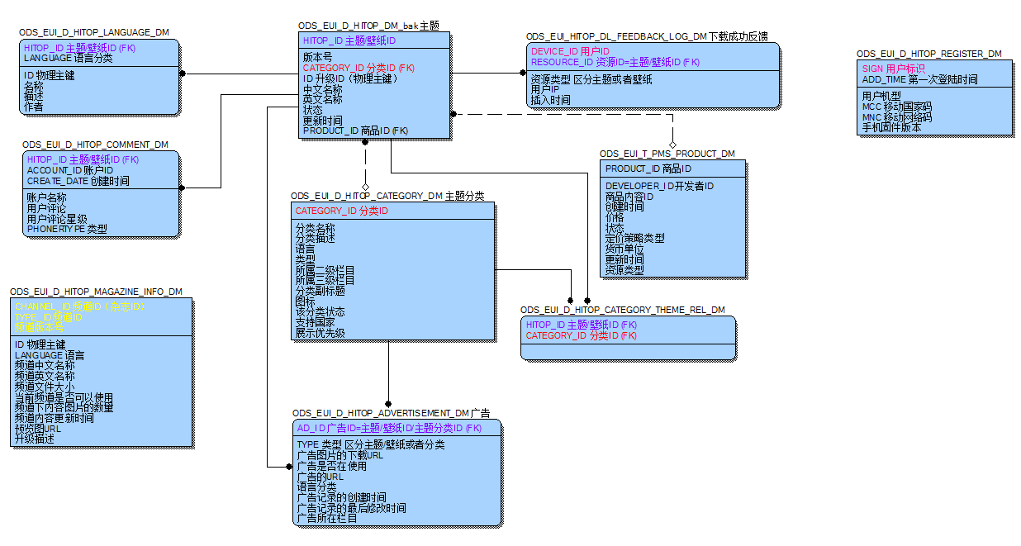

**2 充值/营销活动**

记录了用户充值花币卡的信息和花币的赠送、领取时间及有效期，花币的状态等信息。

与其他系统的关系：

用户充值的花币和领取到的花币数量通过USERID关联支付账户余额表，记录到余额中。

ERWIN图：

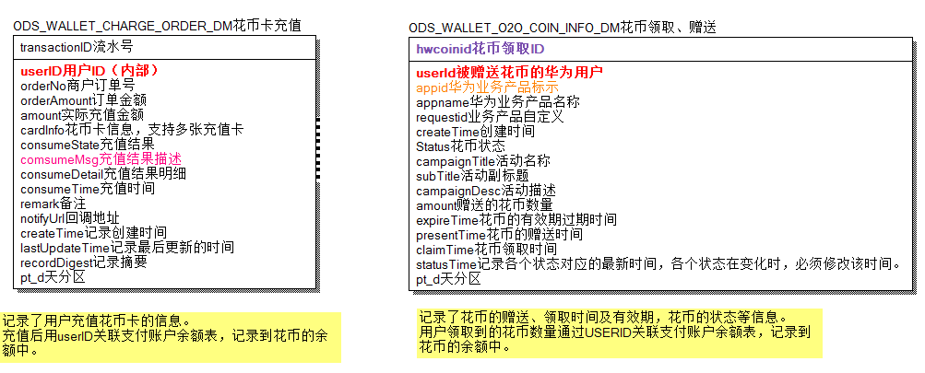

**3.应用市场（见文档）**

**4.游戏中心**

华为游戏中心是用户首选的游戏一站式平台， 提供最新游戏下载、活动礼包、正版游戏推荐等功能

主要表

ODS_GAME_COUPON_TRADE_ORDER_INFO_HM 游戏券现金订单-小时

ODS_GAME_COUPON_USER_INVITE_FRIENDS_DM 游戏券用户邀请返券表

ODS_GAME_COUPON_USER_LEVEL_DM 游戏券用户等级表

ODS_GAME_APP_VIDEO_INFO_DM 视频专区表

ODS_GAME_BUOY_DEVICE_SUMMARY_LOG_DM 浮标用户登录日志

ODS_GAME_GWAP_GET_INFO_DM 获取资讯接口（GWap）

ODS_GAME_SOCIAL_FRIEND_INFO_DM 好友列表

ODS_GAME_PLAYER_INTEREST_INFO_DM 玩家关注信息表

ODS_GAME_INFORMATION_INFO_DM 资讯信息表

ODS_GAME_ROLE_INFO_DM 玩家游戏数据表

ODS_GAME_DYNAMIC_TAB_VIEW_LOG_DM 动态页浏览日志

ODS_GAME_DYNAMIC_DISPLAY_ASSOCIATED_APPID_DM 动态展示关联appId

ODS_GAME_DYNAMIC_APPROVAL_DM 动态点赞数据表

ODS_GAME_DYNAMIC_INFO_DM 动态信息数据表

ODS_GAME_ORDER_APP_USER_INFO_DM 预约用户数据表

ODS_GAME_ORDER_LIST_DM 预约列表数据推送

ODS_GAME_COUPON_ALL_INFO_DM 游戏券所有信息

ODS_GAME_COUPON_USER_INFO_DM 游戏券用户信息

ODS_GAME_COUPON_ORDER_INFO_HM 游戏券订单-小时

**基础云**

**1. WIFI/天际通**

天际通是持有华为手机的用户在国外购买套餐才可以使用。WIFI是持有华为终端的用户在国内外都可以免费使用。

主要表

ODS_VSIM_CHG_ACCOUNT_DM WLAN开通用户

ODS_VSIM_DHKEY_LOG_DM 设备激活信息

ODS_VSIM_MODEL_IMEI_RANGE_DM 天际通设备网段

ODS_VSIM_ORDER_TRADE_DM 天际通订单表

ODS_VSIM_PRODUCT_ORDER_LOG_DM 天际通流量订购日志

ODS_VSIM_SUBSCRIBER_LOG_DM 天际通开通用户

**2 云服务**

致力于为用户提供一站式云计算基础设施服务，目标成为中国最大的公有云服务与解决方案供应商。

主要表

ODS_CLOUD_PHONE_OPER_LOG_DM 云服务操作日志

ODS_CLOUDPHONE_LOG_DM 手机服务日志

ODS_CLOUDPHOTO_LOG_DM 云照片日志

**开放平台**

**1云文件夹**

云文件夹主要是用来推广APP的，主要有应用曝光、应用点击和应用下载三种动作。

主要表

ODS_DEV_CLOUD_FOLDER_APP_CLASS_CONFIG_DS 云文件夹分类

ODS_DEV_CLOUD_FOLDER_APP_CLICK_DM 云文件夹点击

ODS_DEV_CLOUD_FOLDER_APP_DOWNLOAD_DM 云文件夹下载

ODS_DEV_CLOUD_FOLDER_APP_VIEW_DM 云文件夹曝光

ODS_DEV_CLOUD_FOLDER_APPID_NAME_DS 云文件夹appid和name对应关系

ODS_DEV_CLOUD_FOLDER_FOLDERID_NAME_DS 云文件夹名称表

ODS_DEV_CLOUD_FOLDER_USER_REGISTER_DM 云文件夹用户注册

ODS_DEV_CLOUD_FOLDER_APP_RESOURCE_POOL_DS 云文件夹资源池

**2 PUSH(见文档)**

**客户端打点**

**1 大数据打点**

通过在应用上植入BDreporter Android SDK来获取用户在这个应用的操作记录（包括系统信息设备信息安装的应用使用信息应用的操作记录但不包含隐私数据）。植入此JAR包的应用基于EMUI,为如相机联系人这样的预置应用。

**2 BISDK**

通过在应用上植入HiAnalytics Android SDK （hianalytics-sdk-android_v2.6_pro.jar）获取用户在这个应用的操作记录（包括用户访问一个应用的页面和在页面上的操作行为及用户的设备信息等但不包含隐私数据）。植入此jar包的应用为联网应用。

**3 HOTA(见文档)**

**PSI**

**1 PSI**

记录了终端设备的发货相关信息

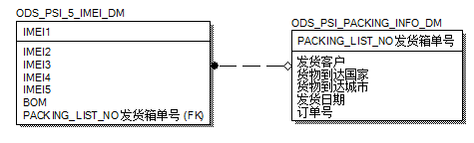

**TCSM**

1. **TCSM**

记录并维护产品基本信息接入的产品销售目录及物料清单与财务关系。

主要表

ODS_PBI_PC_DM PBI接入的PC表 产品基本信息

该表为产品销售目录表，记录了产品的销售目录信息

ODS_PBI_BOM_COA_DM PBI接入的bom信息表

该表为物料清单与财务之间的对应关系表（Coa:财务编码），物料与财务对应的静态信息分别在pbiweb.pbi_bom，pbiweb.pbi_coa 表中

**华为商城电商**

**1.VMALL（见文档）**